臺東縣都蘭國民小學暨戶外教育與海洋教育中心辦理
臺東縣112學年度戶外教育與海洋教育「南島語系航海工藝-
太平洋島嶼文化傳統帆船製作第1期」成果
◎研習日期：113.01.20（六）-01.24(三)
◎研習時間：09:00~16:00、17：00~21:00(自主課程)
◎研習主題：臺東縣112學年度戶外教育與海洋教育「南島語系航海工藝-太平洋島嶼文化傳統帆船製作第1期」
活動內容與成果錦集
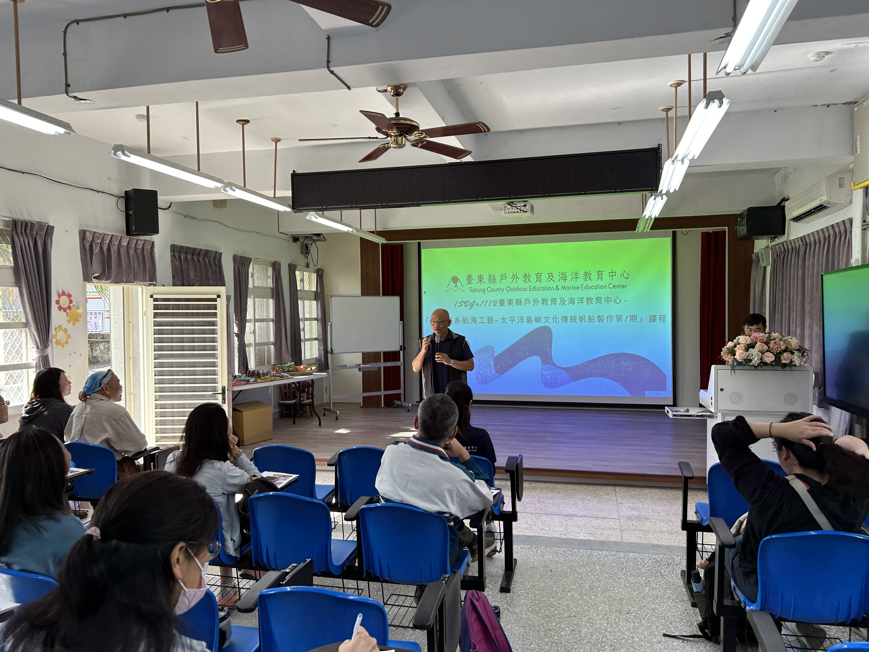 | 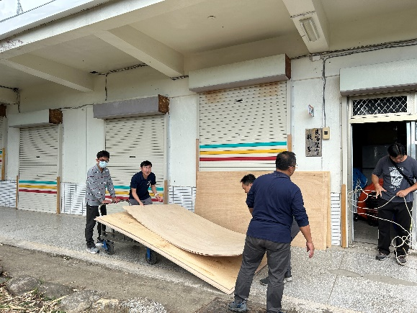
中心主任開場 | 搬運材料
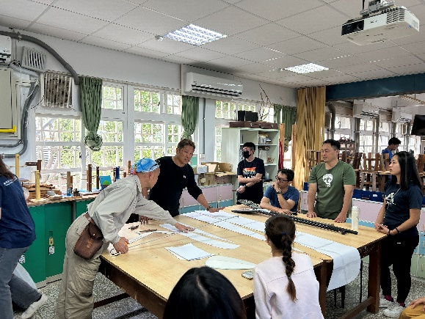 | 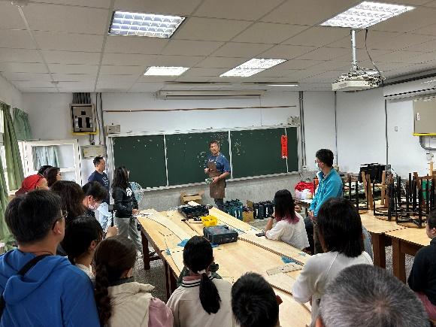
船體製造說明 | 船體製造說明
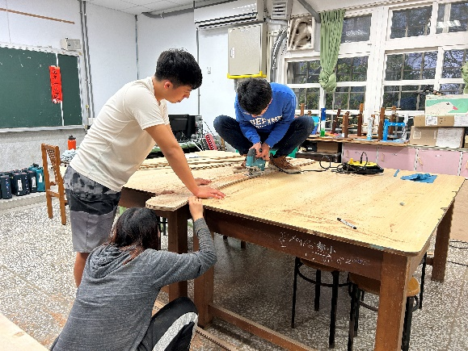 | 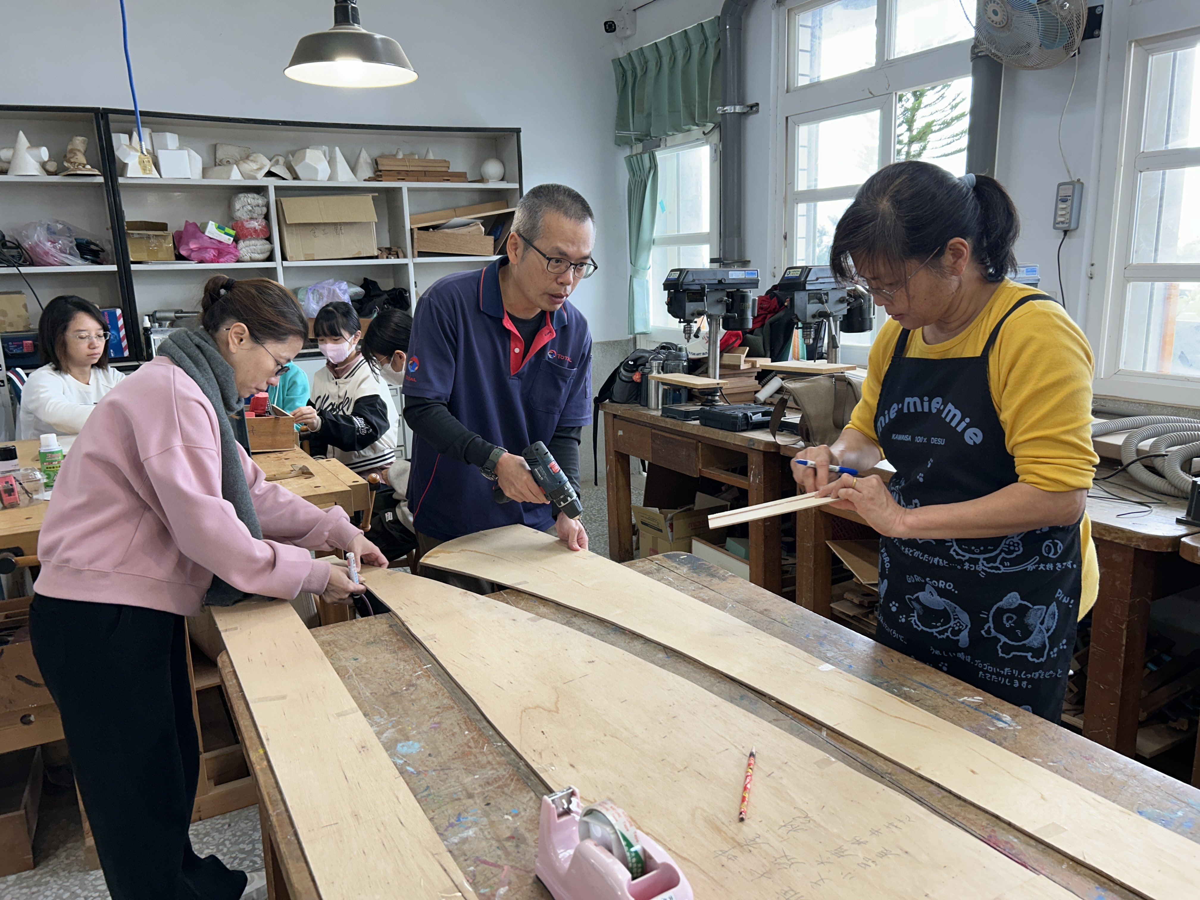
船體材料切割 | 船體材料切割
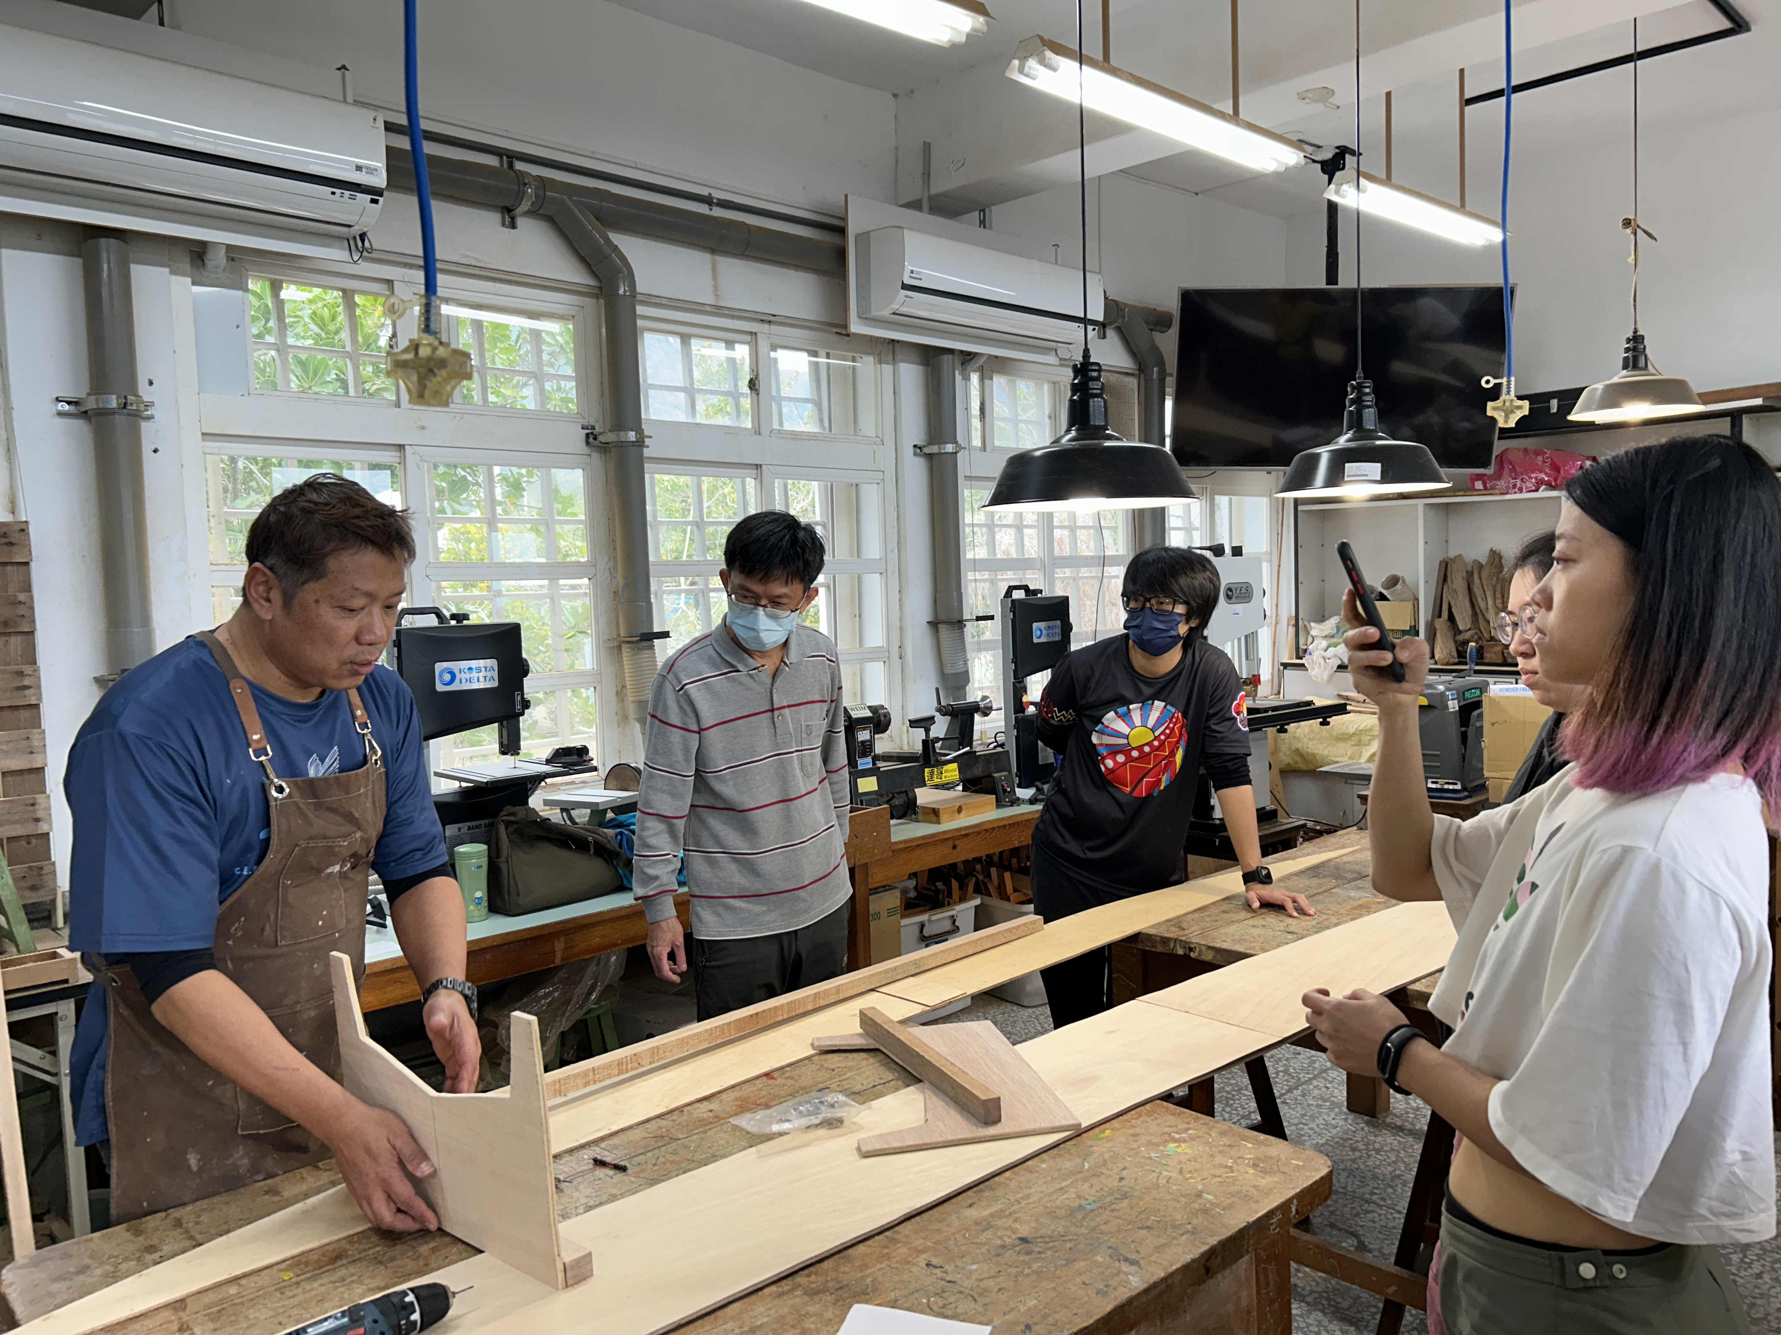 | 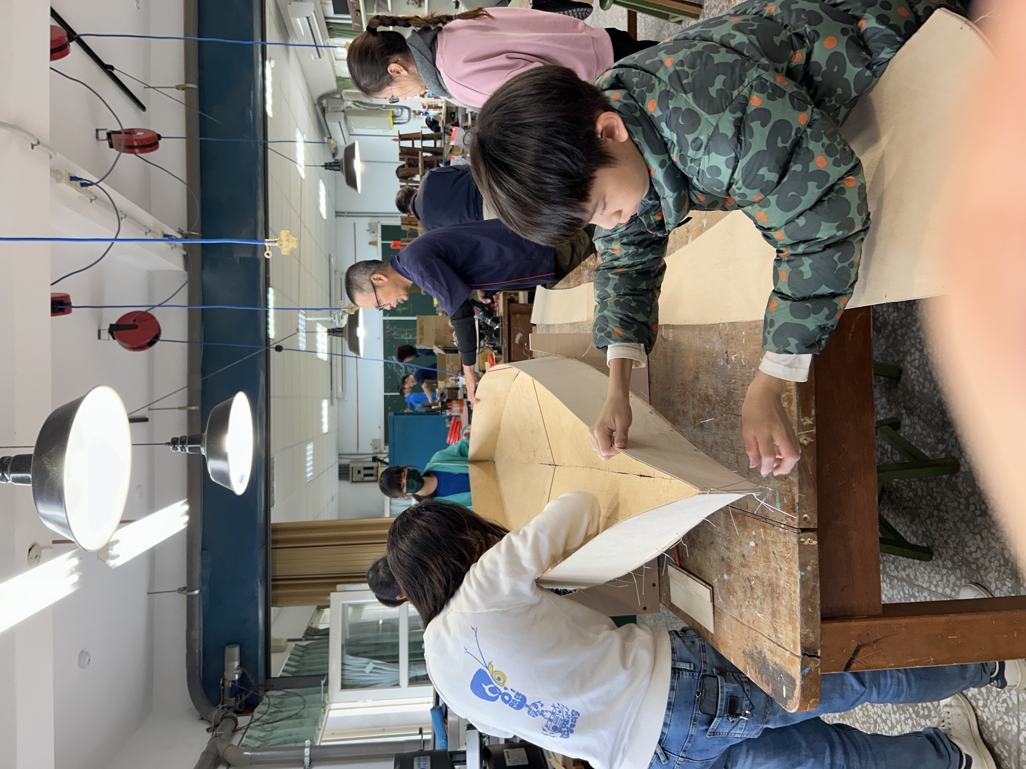
船體零件確認 | 船體零件組裝
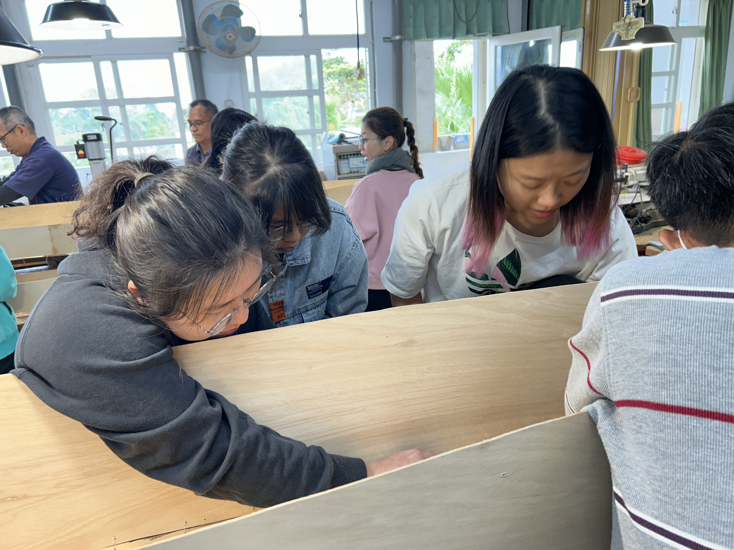 | 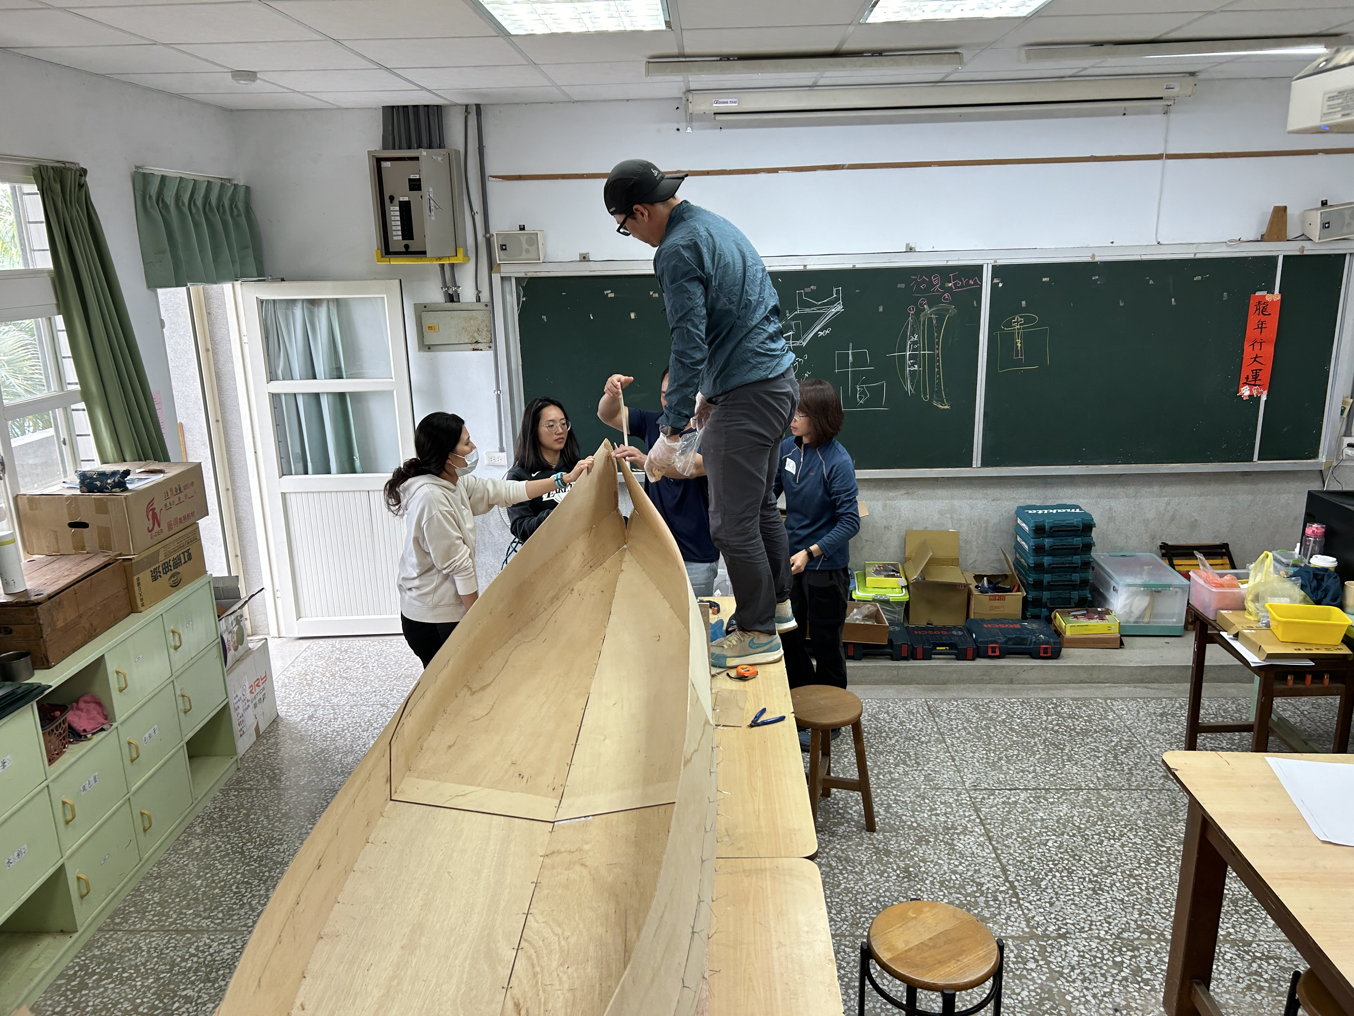
船體零件組裝 | 船體零件組裝
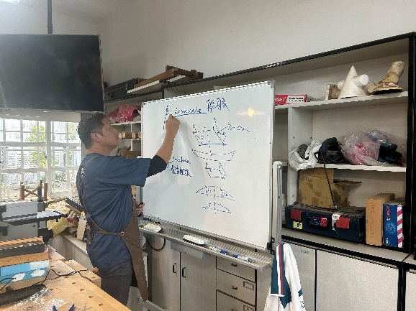 | 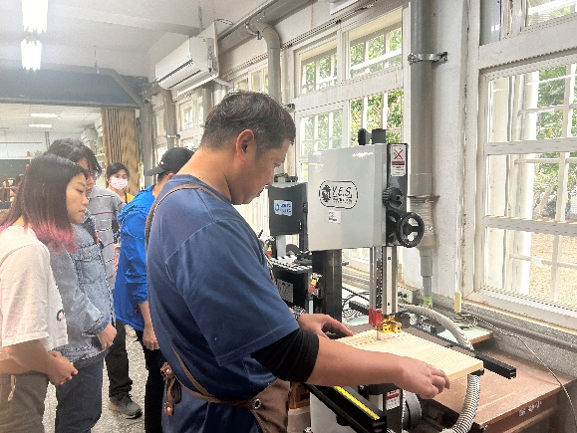
製作說明 | 船體材料切割
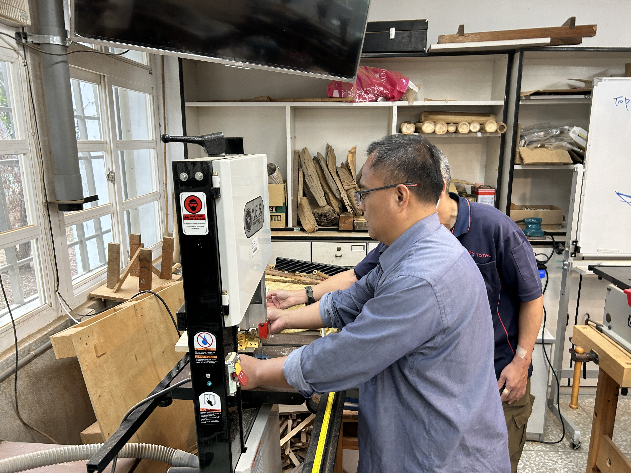 | 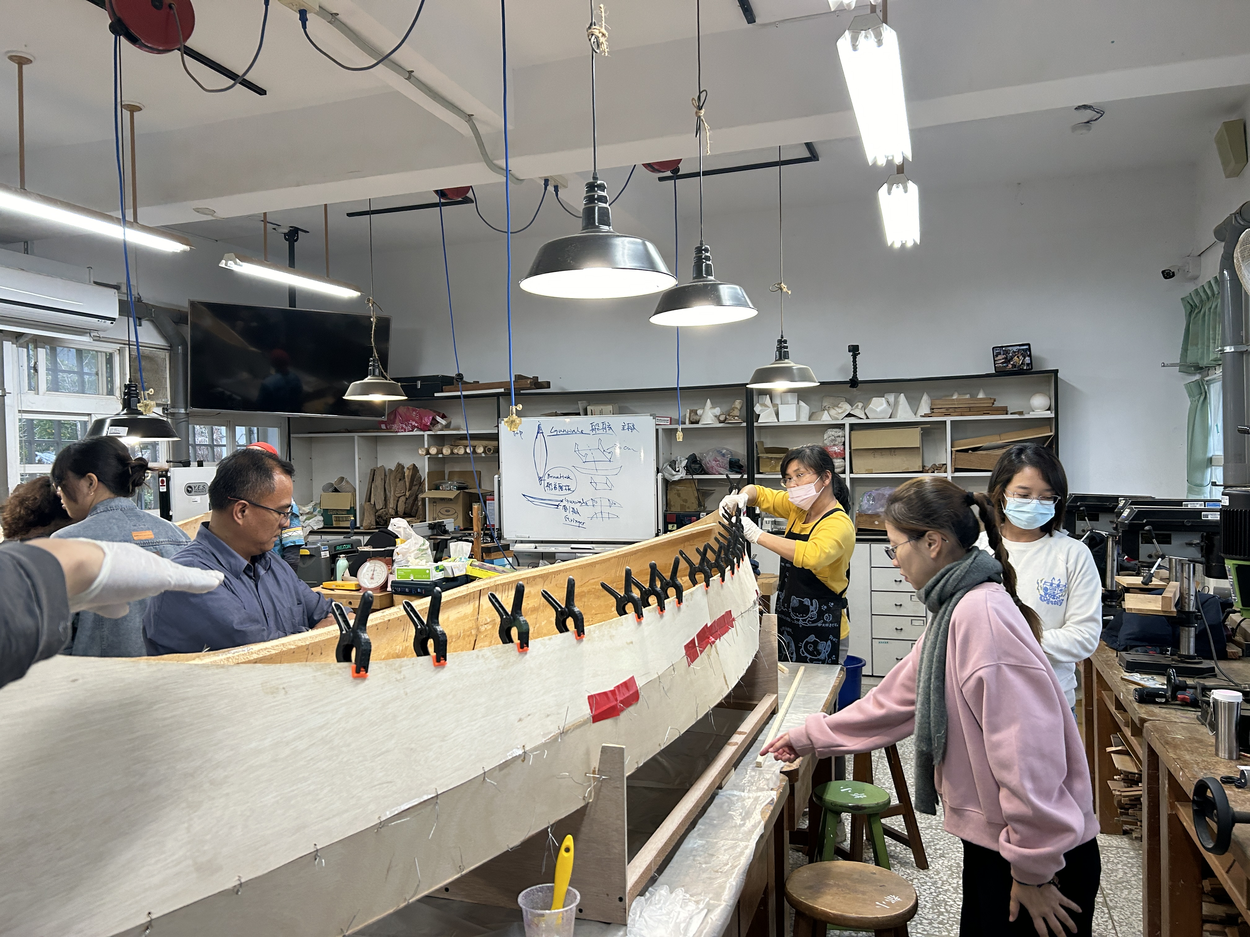
船體材料切割 | 組裝船體
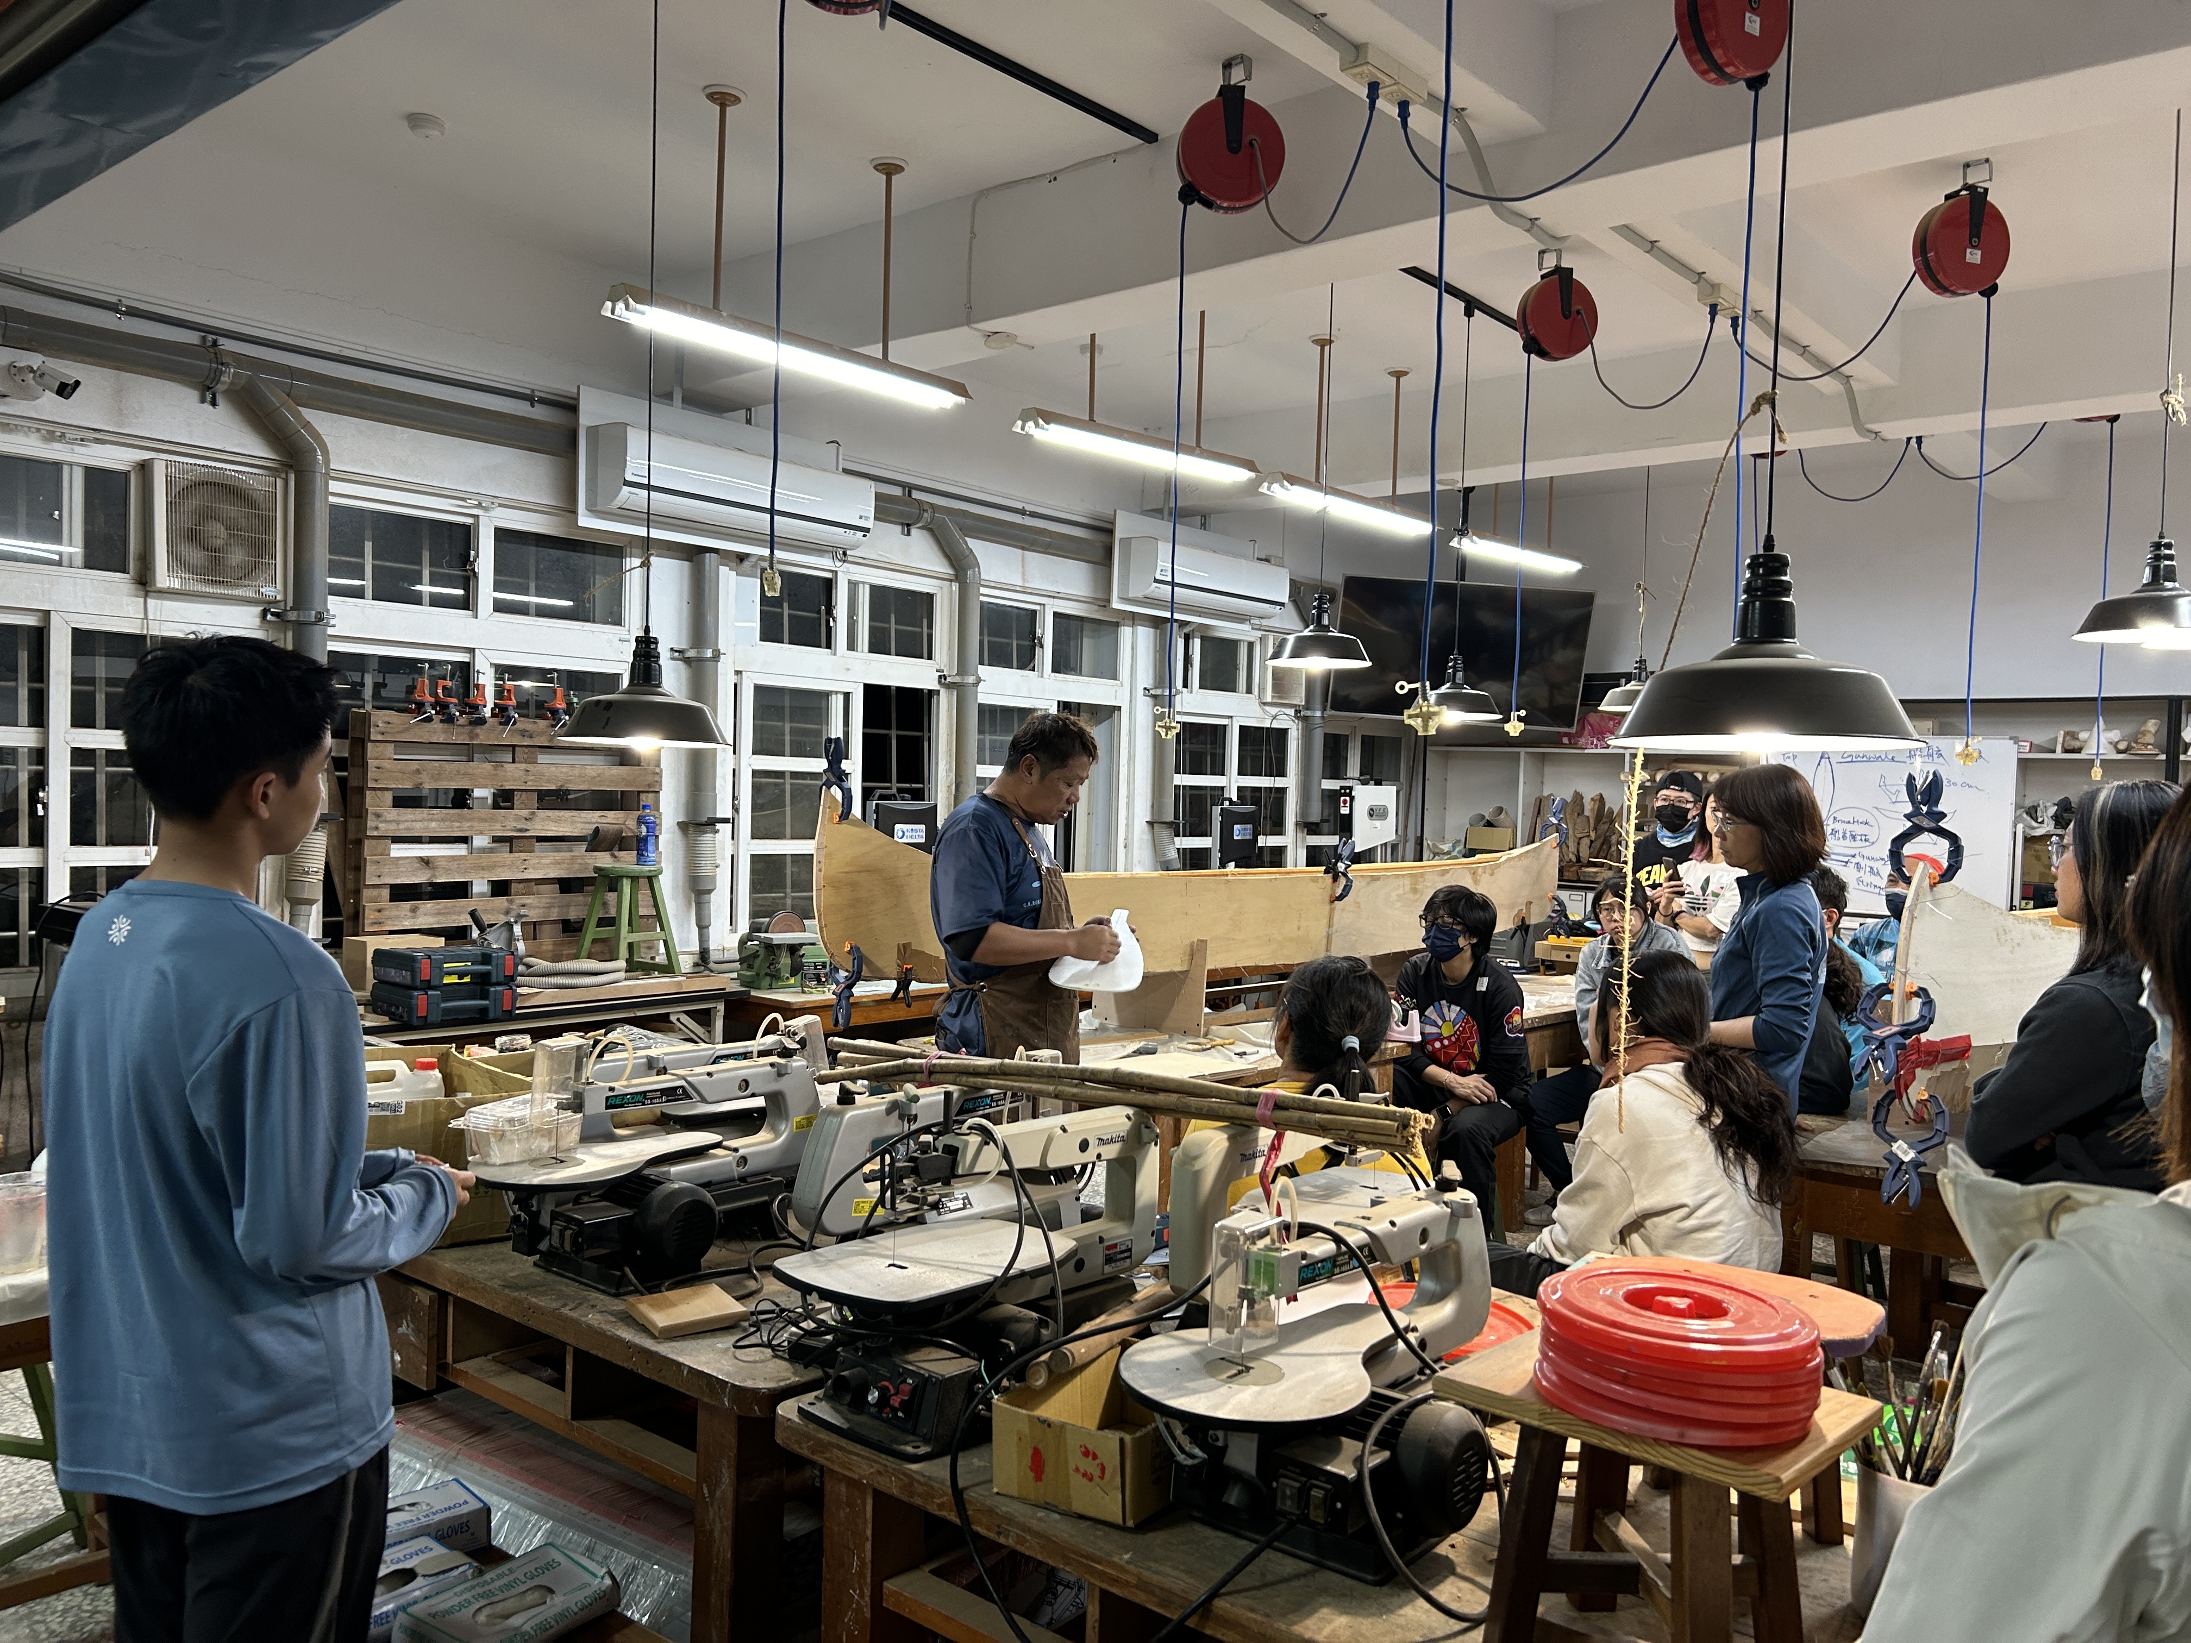 | 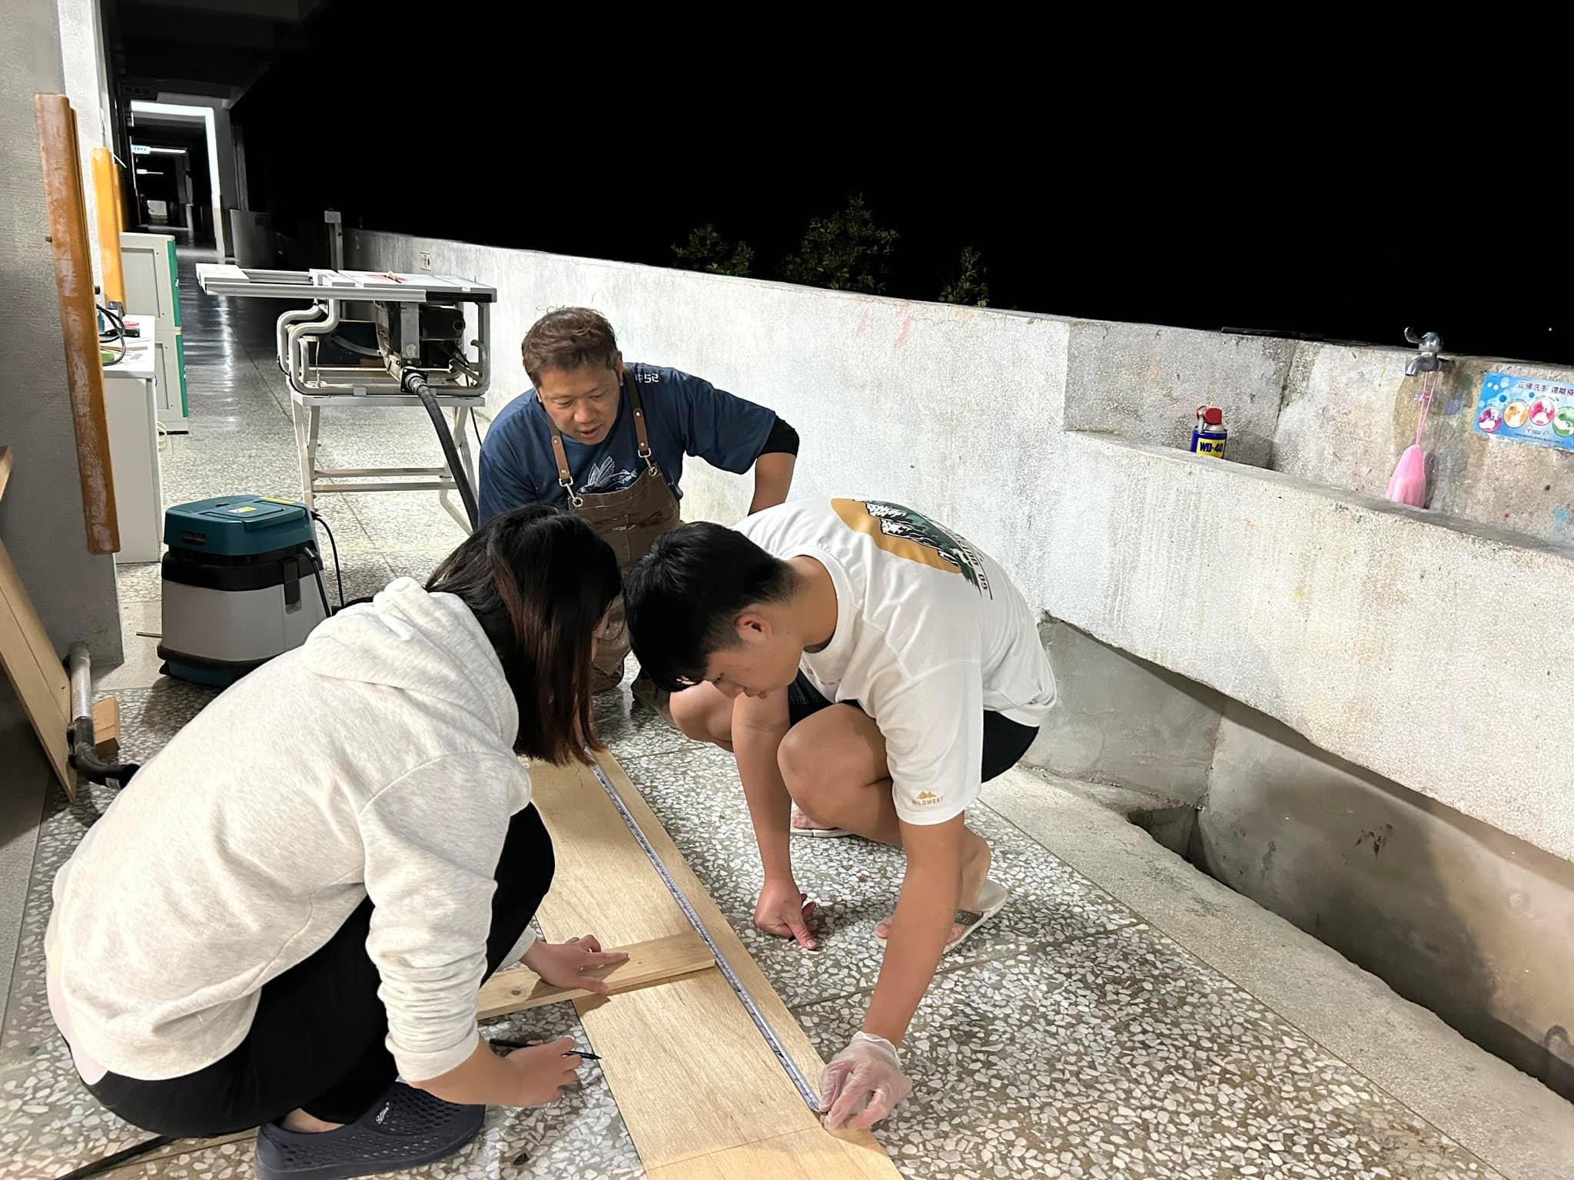
等待塗料風乾 | 組裝船體
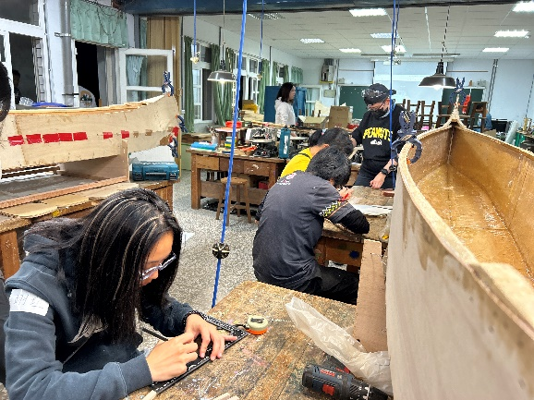 | 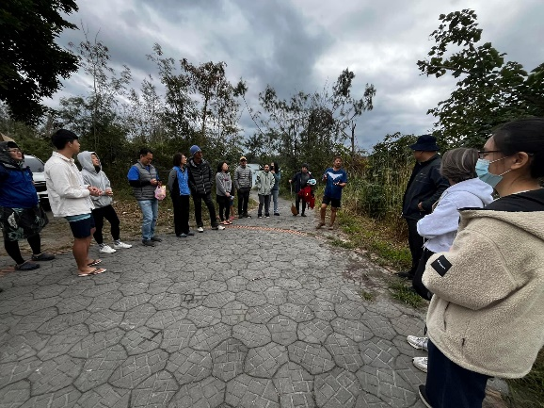
組裝船體 | 船體下水測試
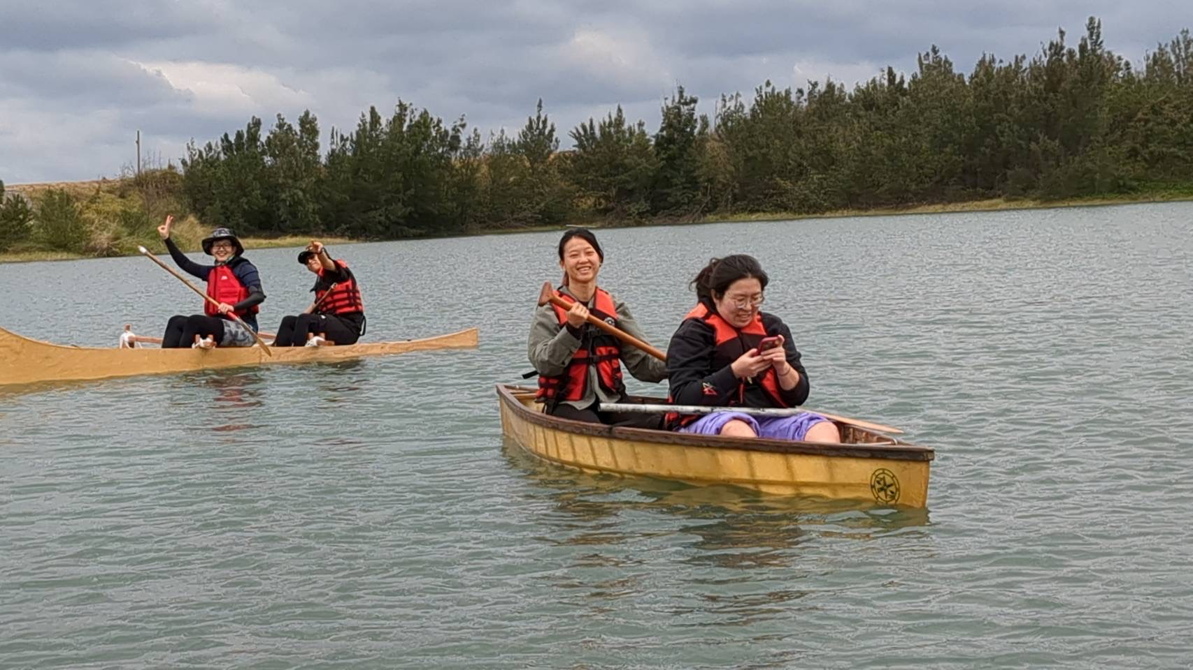 | 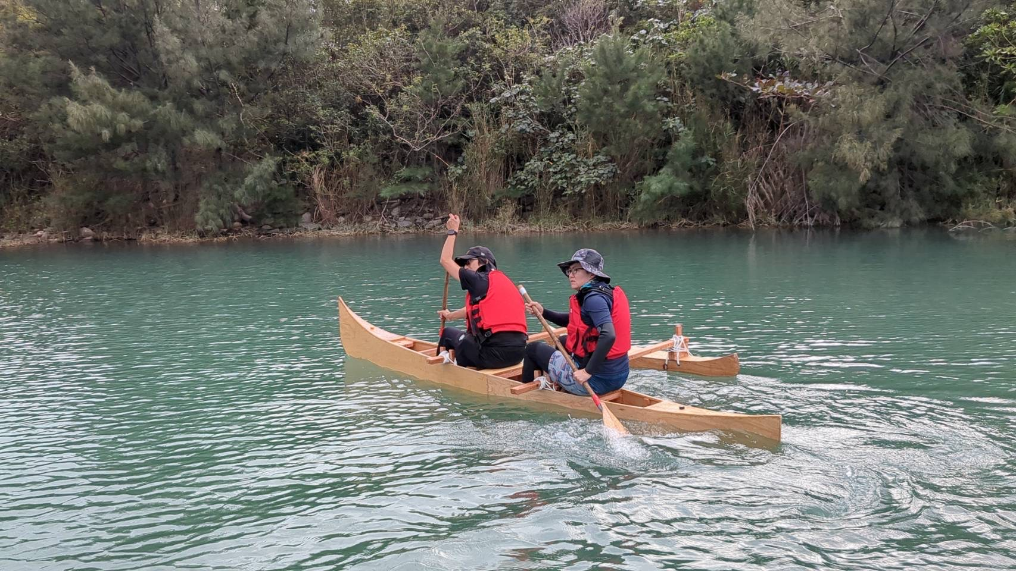
船體下水測試 | 船體下水測試

